
Φύλλο εργασίας
8-3-2021
Όνομα………………………
- Γράφω τις λέξεις σε αλφαβητική σειρά:
( ποτάμι, ψυγείο, αύριο, ελάτε, φωτιά, χώμα, σαύρα, λάθος, ράβω, γάτα, ώρα, καλάμι, ύπνος, ξύλο, ζάχαρη, μωρό, δόντι, ήλιος )
α______________ ι_______________ ρ_______________
β______________ κ_______________ σ_______________
γ______________ λ_______________ τ ______________
δ______________ μ_______________ υ_______________
ε______________ ν_______________ φ_______________
ζ______________ ξ_______________ χ_______________
η______________ ο_______________ ψ_______________
θ______________ π_______________ ω_______________

- Ξεχωρίζω τα αρσενικά, τα θηλυκά και τα ουδέτερα:
το ποτήρι, η μητέρα, ο ποντικός, η γάτα, το νερό, η σαύρα, ο πιλότος, ο λύκος
η αμυγδαλιά, το αμύγδαλο, το λεμόνι, ο ναύτης, η νύχτα, το ρεύμα, το φως

αρσενικά | Θηλυκά | ουδέτερα
ο | η | το

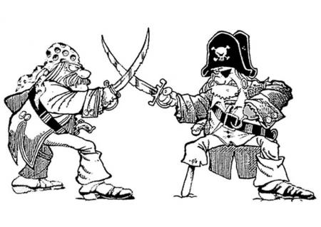
- Κλίνω τα ρήματα:
εγώ παίζω εγώ παλεύω
εσύ …………………….. εσύ …………………
αυτός …..……………….. αυτός ..…………………
εμείς ………………………. εμείς ……………………..
εσείς ………………………. εσείς ……………………..
αυτοί ……………………… αυτοί ……………………

- Κυκλώνω τη σωστή λέξη:

πειρατίς φωτιά μολίβι κλειδί
πιρατής φοτιά μολύβη κληδή
πειρατής φωτηά μολύβι κλιδί

- Συλλαβίζω σωστά τις λέξεις:
πειρατής

ναύτης

αυλή

αυτοκίνητο

καυσαέρια

- Γράφω τις φράσεις με απόστροφο:
θα ήθελα _____________________ το όνομα ___________________
από το σπίτι _____________________ το έβαλα ____________________

του ουρανού _____________________ θα έρθω ___________________

